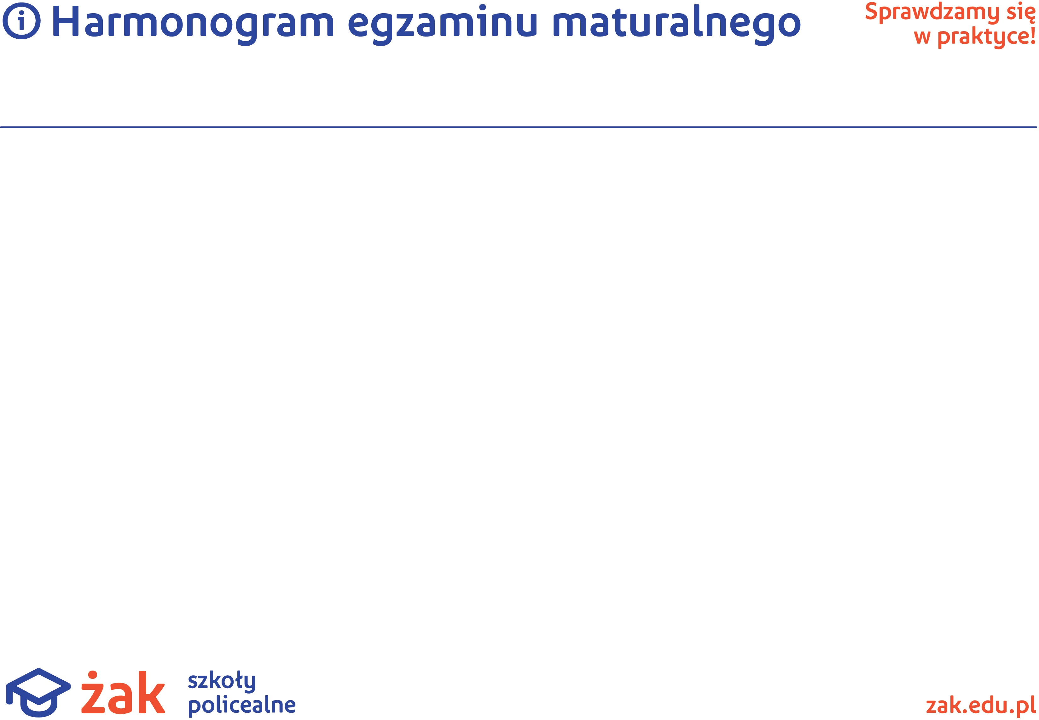
f

Liceum Ogólnokształcące dla Dorosłych ŻAK w Częstochowie

DATA |  |  |  |  |  | UWAGI
 | GODZINA 9.00 | ADRES EGZAMINOWANIA |  | GODZINA 14.00 | ADRES EGZAMINOWANIA
4 maja 2022 | Język polski PP | ZSTiO im. Stefana Żeromskiego  al. Niedpodległości 16/18
5 maja 2022 | Matematyka PP | ZSTiO im. Stefana Żeromskiego  al. Niedpodległości 16/18
6 maja 2022 | Język angielski PP | ZSTiO im. Stefana Żeromskiego  al. Niedpodległości 16/18 |  | Język rosyjski PP | Szkoła ŻAK  pl. Daszyńskiego 4
9 maja 2022 | Język angielski PR | Szkoła ŻAK  pl. Daszyńskiego 4
10 maja 2022 | Język polski PR | Szkoła ŻAK  pl. Daszyńskiego 4
11 maja 2022 | Matematyka PR | Szkoła ŻAK  pl. Daszyńskiego 4
12 maja 2022 | Biologia PR | Szkoła ŻAK  pl. Daszyńskiego 4
13 maja 2022 | Wiedza o społeczeństwie PR | Szkoła ŻAK  pl. Daszyńskiego 4
16 maja 2022 | Chemia PR | Szkoła ŻAK  pl. Daszyńskiego 4
17 maja 2022 | Historia PR | Szkoła ŻAK  pl. Daszyńskiego 4
18 maja 2022 | Geografia PR | Szkoła ŻAK  pl. Daszyńskiego 4
19 maja 2022 | Fizyka PR | Szkoła ŻAK  pl. Daszyńskiego 4

